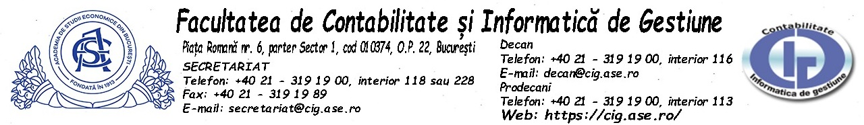

Comisia de selecție a studenților beneficiari ai taberelor studențești - Iarnă 2024:

Președinte: Prof. univ. dr. CUREA STEFANIA – CRISTINA, prodecan Relații cu mediul economico-social și viața studențească
Membru: Stud. ANGHEL ANDREEA CLAUDIA, reprezentantă a organizației studențești ASCIG
Membru: HERMENIUC LUMINIȚA, secretar șef facultate

Întrunirea comisiei de selecție: 25-26.01.2024

Comisia de soluționare a contestațiilor:
Președinte: Conf. univ. dr. NICHITA ELENA MIRELA, prodecan Educaţie şi formare continuă
Membru: Stud. CĂLINOIU DUMITRU-COSMIN, reprezentant al organizației studențești ASCIG
Membru: ANGHEL IULIANA, secretar facultate

Întrunirea comisiei de soluționare a contestațiilor și soluționarea acestora: 30.01.2024

23.01.2024 Decan,
Prof. univ. dr. Ionescu-Feleagă Liliana

